**Number Worms**

[www.ingilizcele.com](http://www.ingilizcele.com)

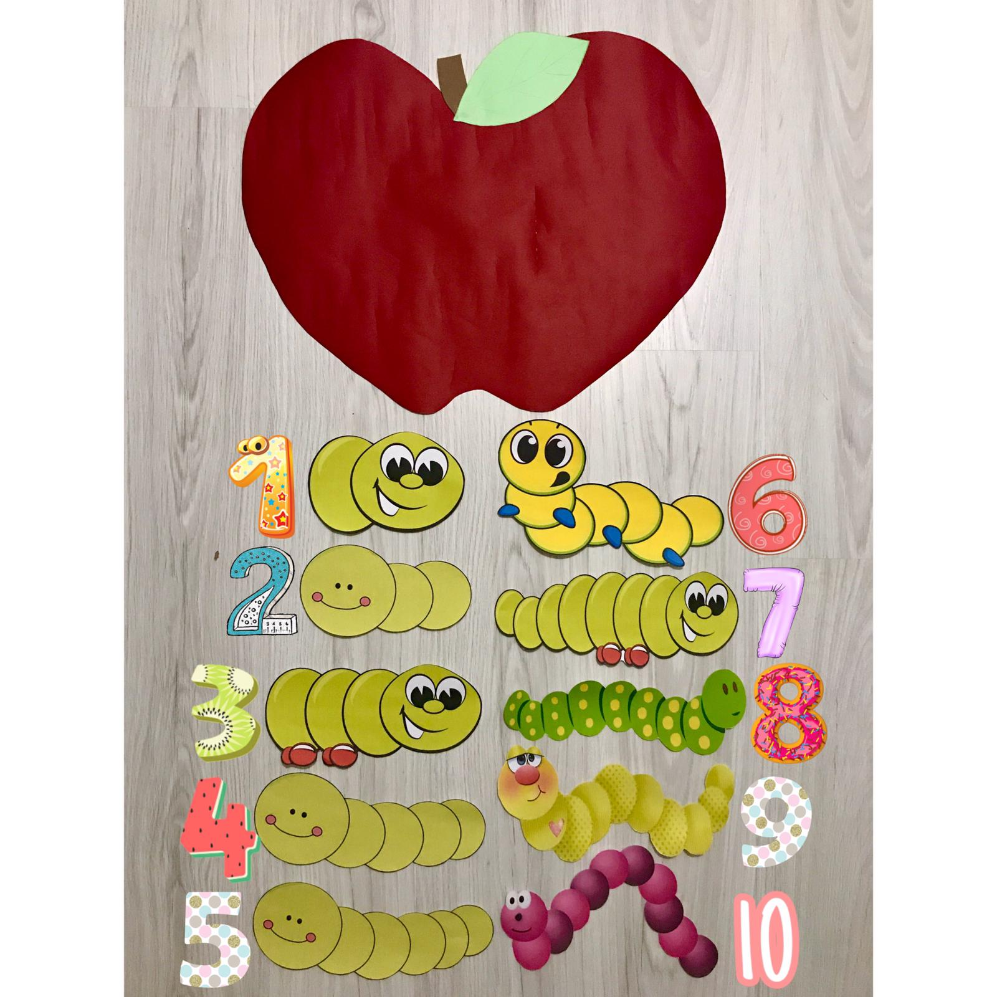

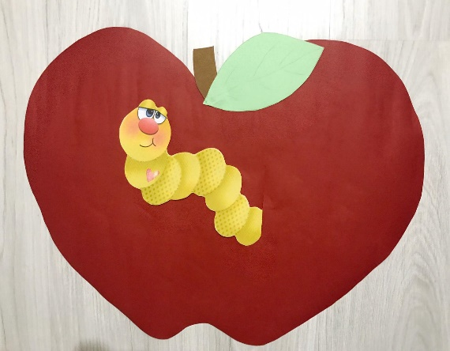kıyafet içeren bir resim

Açıklama otomatik olarak oluşturuldu

kıyafet içeren bir resim

Açıklama otomatik olarak oluşturuldu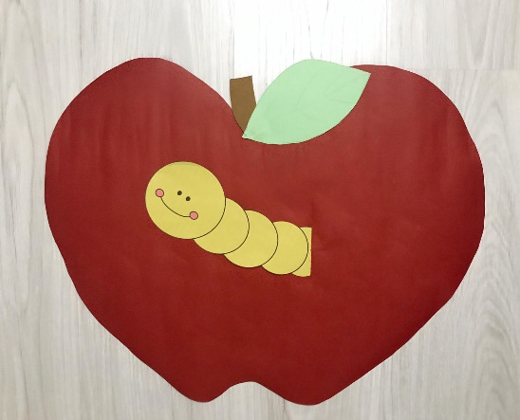

küçük resim içeren bir resim

Açıklama otomatik olarak oluşturuldu

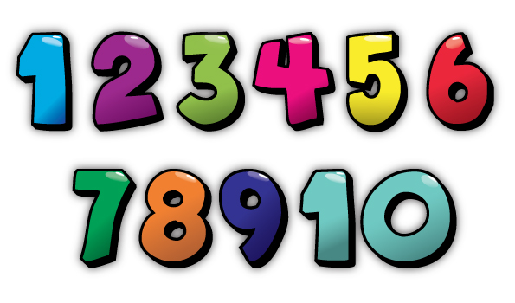

küçük resim içeren bir resim

Açıklama otomatik olarak oluşturuldu

küçük resim içeren bir resim

Açıklama otomatik olarak oluşturuldu





küçük resim içeren bir resim

Açıklama otomatik olarak oluşturuldu





